Braas Topas 11V(NEU) Kupferrot Pultziegel 1/1 Sonderwinkel/-fertigung

BMI Deutschland BRAAS

Eigenschaften

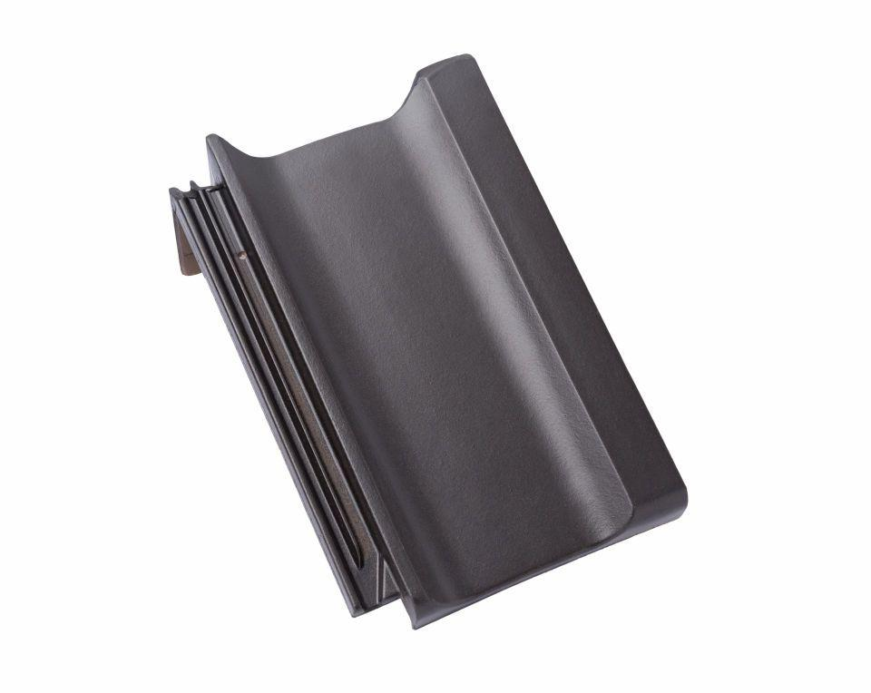

GTIN:

4019503167543

HAN:

09613303

Art Formziegel

Pultdachziegel

Farbton

rot

Format

Ganzer Ziegel

Oberfläche

engobiert

Breite (mm)

265,00

Länge (mm)

445,00

Farbtonbezeichnung Hersteller

Kupferrot